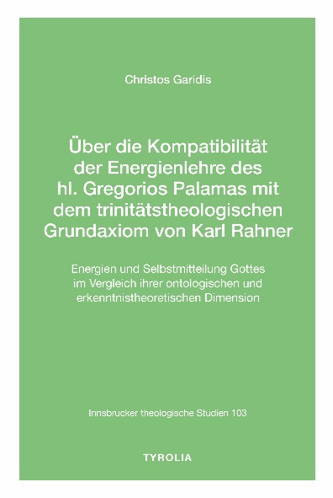
Christos Garidis
Über die Kompatibilität der Energienlehre des
hl. Gregorios Palamas mit dem trinitätstheologischen
Grundaxiom von Karl Rahner
Energien und Selbstmitteilung Gottes im Vergleich ihrer
ontologischen und erkenntnistheoretischen Dimension
(Innsbrucker theologische Studien 103)

266 Seiten; 15 x 22,5 cm, Broschur
Tyrolia-Verlag, Innsbruck-Wien 2023
ISBN 978-3-7022-4162-9
€ 29,–

Gottesbilder bei Gregorios Palamas und Karl Rahner

Die Lehre von den Energien Gottes des hl. Gregorios Palamas (1296/97–1359) prägt seit Jahrhunderten die Theologie des Ostens, während die Lehre Karl Rahners (1904–1984) von der Selbstmitteilung Gottes in der westlichen Theologie eine wachsende Akzeptanz erfährt. Diese Abhandlung unternimmt einen systematischen Vergleich zwischen dem Konzept der Energie und jenem der Selbstmitteilung Gottes hinsichtlich ihrer innertrinitarischen und außertrinitarischen Bezogenheit. Ausgehend von den Gottesbildern und den ontologischen Voraussetzungen des Gott-Welt-Verhältnisses bei Palamas und Rahner werden die innertrinitarischen Beziehungen der Energie und der Selbstmitteilung zum Wesen und zu den trinitarischen Personen Gottes expliziert. Die außertrinitarische Bezogenheit der Energie und Selbstmitteilung (beide sind als ungeschaffene Gnade Gottes gedacht) wird aus der Struktur der menschlichen Natur als Gnadenempfänger, aus den anthropologischen Bedingungen, die den Gnadenempfang ermöglichen bzw. hindern, und aus den Folgen des Gnadenempfangs für den Menschen erschlossen. In einem letzten Schritt wird die Art der erlangten Erkenntnis Gottes bei Palamas und Rahner durch den Empfang der ungeschaffenen Gnade ermittelt.

Der Autor:
DDr. Christos Garidis ist 1958 in Griechenland geboren. Er hat Mathematik an der Aristoteles Universität Thessaloniki und Informatik an der Universität Stuttgart studiert, wo er im Dezember 1990 den Doktortitel in Informatik erlangte. Anschließend studierte er neben seiner beruflichen Aktivität als Informatiker orthodoxe Theologie in Thessaloniki. Im April 2006 schloss er das Studium in Thessaloniki mit dem Master-Diplom ab und im Februar 2023 promovierte er an der Fakultät für römisch-katholische Theologie in Tübingen. Bis 2010 war er als Software-Ingenieur und seit 2011 ist er als Gymnasiallehrer für Informatik tätig.

